Alur aluran:

1. 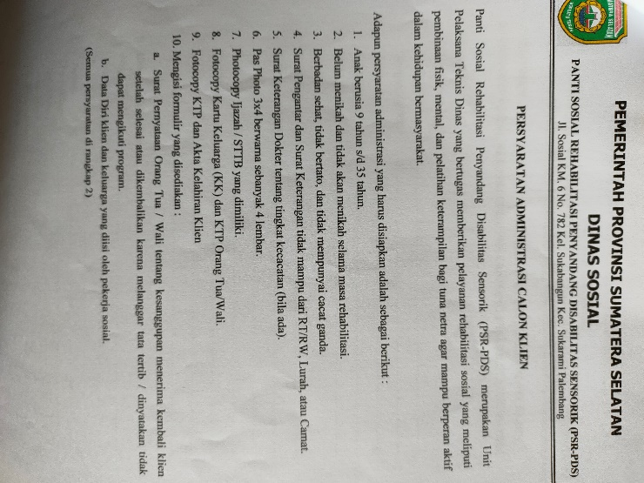Klien datang ke panti dengan membawa

berkas/persyaratan pendaftaran

1. Klien memberikan berkas/persyaratan pendaftaran kepada user (nadia)
2. User (fo : nadia) mengisi form surat pernyataan

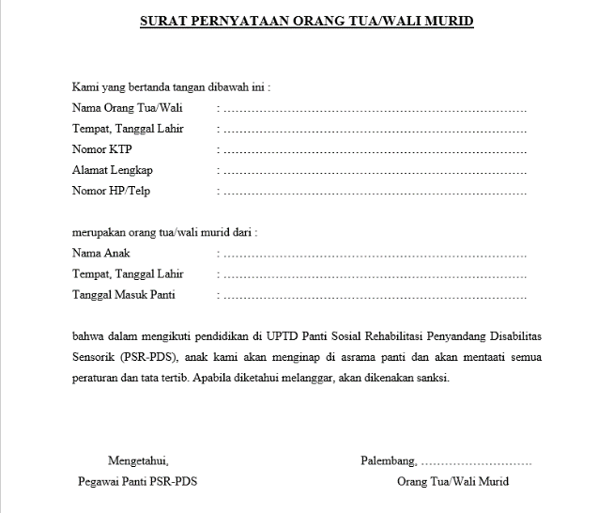orangtua/wali klien melalui komputer

1. Setelah melakukan pengisian form surat pernyataan ortu/wali klien, selanjutnya pengisian form assesmen
2. Pengisian form assesmen dilakukan oleh pekerja sosial secara terkomputerisasi meliputi (Biodata, identitas ortu&calon klien, Assesmen riwayat kelahiran, Assesmen sosial, Assesmen mental Spiritual dan Assesmen Penglihatan)

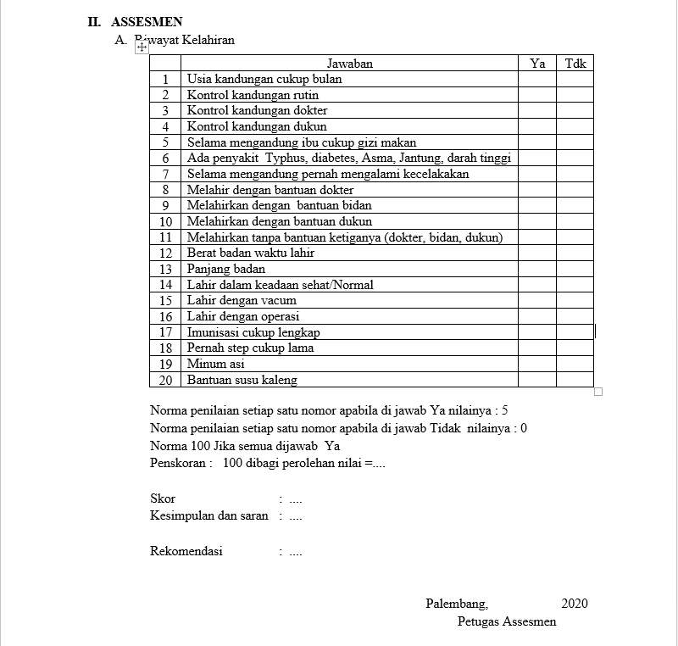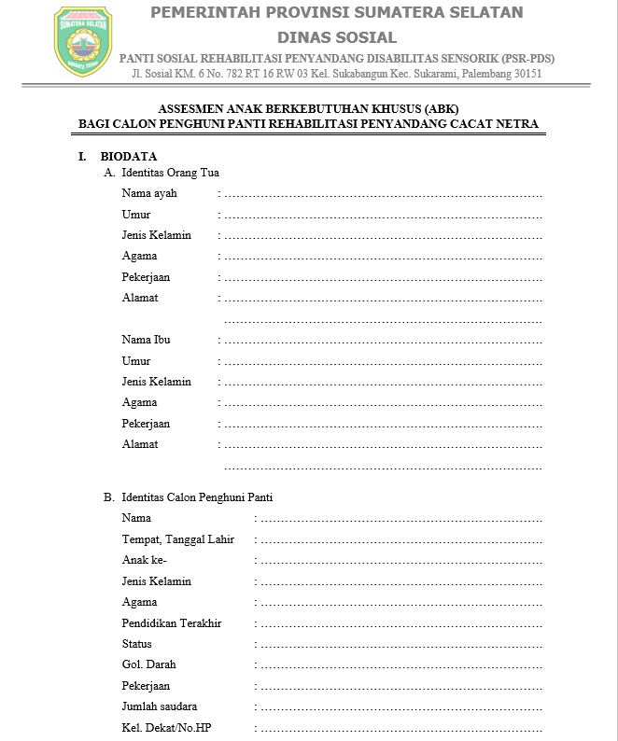

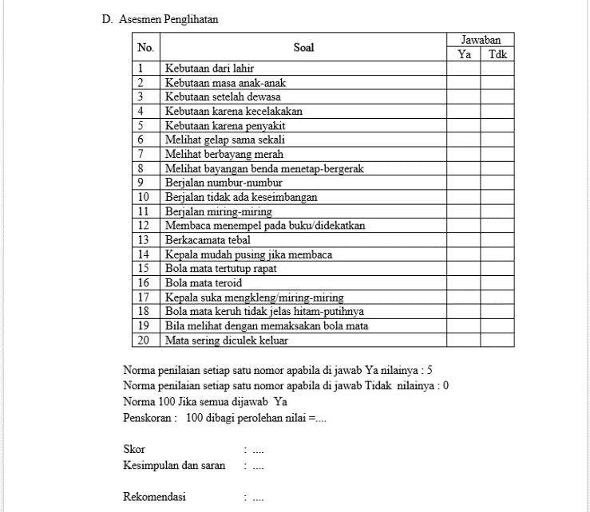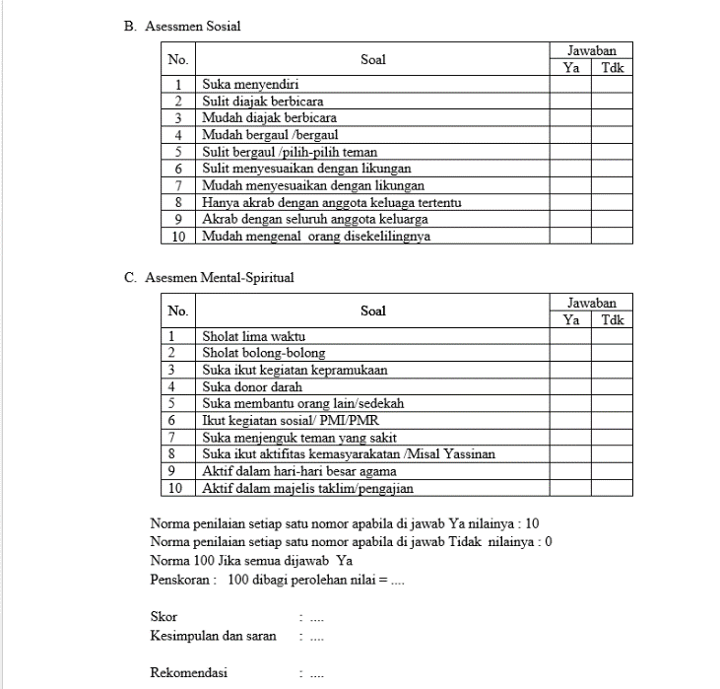

1. Setelah pengisian form biodata dan assesmen, pekerja sosial mengisi skor nilai dari form assesmen untuk mengetahui total skor calon klien (apakah masuk atau tidak) ke panti sosial.
2. Bagi calon klien yg memenuhi persyaratan assesmen akan dibimbing atau di rehab di panti sosial selama 1 tahun (Asrama)
3. Kegiatan di asrama (panti sosial) meliputi:

Senin: massage (teori)

Selasa: Musik & catur

Rabu: Keagamaan  
kamis: ceramah

Jumat: musik

Sabtu: libur

Minggu: Massage (praktek)

1. Dalam 1 tahun (materi-praktek ujian-sertifikat) bagi klien yang tidak lolos ujian praktek maka akan ulang ujian prakteknya saja, tidak mengulang 1 tahun
2. Setelah 1 tahun rehab di asrama klien akan mendapatkan sertifikat
3. Bentuk laporan di rekap setahun sekali, diserahkan ke dinas sosial provinsi sumatera selatan
4. Laporan:
5. Laporan rekap tahunan (semua user bisa buka dan print)
6. Laporan biodata klien (peksos dan admin; kepala panti)